

**ФЕДЕРАЛЬНОЕ ГОСУДАРСТВЕННОЕ АВТОНОМНОЕ ОБРАЗОВАТЕЛЬНОЕ УЧРЕЖДЕНИЕ ВЫСШЕГО ОБРАЗОВАНИЯ «САМАРСКИЙ НАЦИОНАЛЬНЫЙ ИССЛЕДОВАТЕЛЬСКИЙ УНИВЕРСИТЕТ ИМЕНИ АКАДЕМИКА С.П. КОРОЛЕВА  
(САМАРСКИЙ УНИВЕРСИТЕТ)»**

Институт (факультет) *факультет информатики*

Кафедра *фундаментальная информатика и информационные технологии*

**ОТЧЁТ**

**по лабораторной работе**

№2 Основы языка С#: Программы с использованием цикловпо дисциплине основы программирования

Выполнил Лукашевич Р.К. 6104-020302

Проверил Котенева С.Э.

Самара  
2021

ЗАДАНИЕ

Задание 0. Прочитать теоретический материал.

Задание 1. «Таблица значений функции» (для своего варианта ЛР № 01)

Вычислить и вывести на экран в виде таблицы значения функции, заданной графически (задание 2 лабораторной работы № 01), на интервале и с шагом, введенным пользователем с консоли (пользователь вводит значения xmin, xmax и dx).

Задание 2. «Серия выстрелов по мишени» (для своего варианта ЛР № 01)

Для десяти выстрелов, координаты которых задаются с клавиатуры, вывести текстовые сообщения о попадании в мишень из задания 3 лабораторной работы № 01.

Задание 3. «Сумма ряда»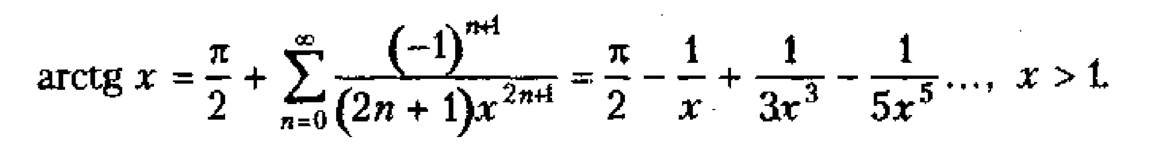

Вычислить сумму ряда с заданной точностью (вводится с консоли пользователем) и подсчитать количество членов в ряду.

Задание 4.

Подготовить отчет о работе.

КОД ПРОГРАММЫ

using System;

namespace App

{

class Program

{

static void Main(string[] args)

{

while (true)

{

Console.WriteLine("Выберите нужное задание:");

Console.WriteLine("1 - 1 задание\n" + "2 - 2 задание\n" + "3 - 3 задание\n" + "4 - выход");

string menu = Console.ReadLine();

switch (menu)

{

case "1":

{

double y;

Console.WriteLine("Введите значение xmin: ");

double xmin = Convert.ToDouble(Console.ReadLine());

Console.WriteLine("Введите значение xmax: ");

double xmax = Convert.ToDouble(Console.ReadLine());

Console.WriteLine("Введите шаг: ");

double dx = Convert.ToDouble(Console.ReadLine());

Console.WriteLine("\tx\t\ty");

for (double i = xmin; i < xmax; i += dx)

{

if (i >= -7 && i <= 11)

{

if (i <= -3)

{

y = 3;

}

else if (i <= 3)

{

y = 3 - Math.Sqrt(9 - Math.Pow(i, 2));

}

else if (i <= 6)

{

y = 9 - 2 * i;

}

else

{

y = i - 9;

}

Console.WriteLine($"{i,10:#0.00} \t {y,10:#0.00}");

}

else

{

Console.WriteLine("{0,10:#0.00} {1}", i, "\tФункция не определена");

}

}

break;

}

case "2":

{

double x, y, r = 2;

int n = 0;

while (n < 10)

{

Console.Write("Введите координату x: ");

x = Convert.ToDouble(Console.ReadLine());

Console.Write("Введите координату y: ");

y = Convert.ToDouble(Console.ReadLine());

if (x * x + y * y <= r * r && ((x <= 0 && y <= x + 2) || (x > 0 && y >= 0)))

Console.WriteLine("Вы попали в мишень! ");

else

Console.WriteLine("Вы не попали в мишень ");

n++;

}

}

break;

case "3":

{

double previous, current, e, x, arctg = Math.PI / 2;

Console.WriteLine("Введите погрешность: ");

e = Convert.ToDouble(Console.ReadLine());

Console.WriteLine("Введите x: ");

x = Convert.ToDouble(Console.ReadLine());

int n = 0;

if (x > 1)

{

do

{

previous = arctg;

current = Math.Pow(-1, n + 1) / ((2 * n + 1) * Math.Pow(x, 2 * n + 1));

arctg += current;

n++;

} while (Math.Abs(arctg - previous) > e);

Console.WriteLine("Сумма членов ряда: " + arctg);

Console.WriteLine("Количество членов в ряду: " + n);

}

else

Console.WriteLine("Некорректное значение x");

}

break;

case "4":

return;

default:

Console.WriteLine("Некорректное значение");

break;

}

}

}

}

}

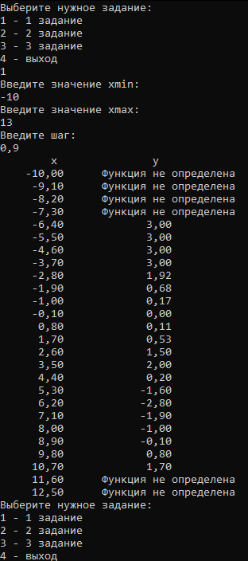

Рисунок 1 - Задание 1

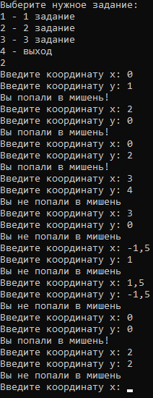

Рисунок 2 - Задание 2

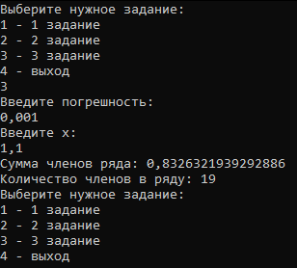

Рисунок 3 - Задание 3

ВЫВОДЫ

В лабораторной работе были использованы конструкции языка:

* ветвления;
* цикл с предусловием;
* форматированный вывод информации на консоль;
* статические методы;
* оператор switch.

СПИСОК ИСПОЛЬЗОВАННОЙ ЛИТЕРАТУРЫ

1. Павловская Т.А. C#. Программирование на языке высокого уровня. Учебник для вузов [Текст]/Т.А. Павловская. – СПб.: Питер, 2007. – 432 с.